PRO II. A MPS
č.17.hod. ŠTRUKTÚROGRAMY
- sú to grafické vyjadrenia algoritmu, zhustený zápis;
- tento zápis využíva konštrukcie, na ktorých sú založené súčasné programovacie jazyky;

SYMBOLY ŠTRUKTÚROGRAMU:

1) Príkaz vstupu = umožňuje procesoru zadať konkrétnu hodnotu údajov , ktoré ma spracovať;
- tieto hodnoty sa uložia do premenných;
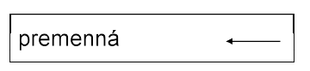
2) Príkaz výstupu = umožňuje od procesora výsledky algoritmu alebo iné oznamy;
- pred šípkou von sa píše názov premennej, ktorej hodnotu chceme získať, alebo text
uzavretý v úvodzovkách, napr.“ nemá riešenie“;
- výstupné informácie sa nazývajú položky;
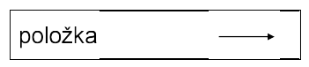
3) Príkaz priradenia = - zmena hodnôt premenných je počas vykonávania algoritmu možná
2 spôsobmi: a) príkazom vstupu;
b) priradením novej hodnoty;
- priraďovací príkaz ukladá procesoru, aby vykonal operácie na pravej strane
a výsledok uložil do premennej meno ktorej je na ľavej strane;
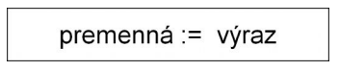
4) Postupnosť príkazov = - vyplní sa v poradí, v akom sú príkazy pod sebou zapísané;

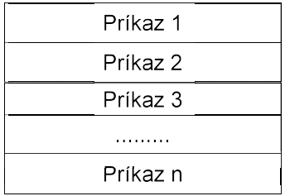

5) Vetvenie výpočtu = - v závislosti od splnenia podmienky sa postup vetví na rôzne prípady;
- ak je podmienka splnená (+), pokračuje sa plnením príkazu 1, ak nie (-),
pokračuje vykonaním príkazu 2;
- ak potrebujeme postup vetviť na viacero rôznych riešení v závislosti
od podmienky, vkladáme viacero alternatív do seba;
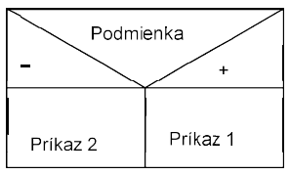

CYKLUS
6) Cyklus s pevným počtom opakovaní = - telo cyklu sa opakuje vopred známy počet krát;
- na zisťovanie počtu opakovaní cyklu slúži riadiaca premenn cyklu,
ktorá nadobúda hodnoty od dolnej po hornú hranicu ( po jednej);
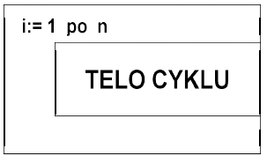
A) Cyklus s podmienkou na začiatku ( tzv. opatrný)
= - telo cyklu sa opakuje, pokiaľ platí = je splnená podmienka cyklu;
- ak je podmienka splnená, telo cyklu sa vykoná;
- ak podmienka nie je splnená, telo cyklu sa vynechá
a pokračuje sa v plnení príkazov nasledujúcich za cyklom;
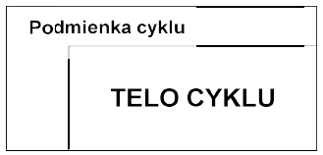
B) Cyklus s podmienkou na konci ( tzv. neopatrný)
= - najskôr sa vykoná telo cyklu, potom sa zisťuje splnenie podmienky cyklu;
- ak je podmienka splnená, vykonávanie cyklu sa ukončí;
- ak podmienka nie je splnená riadenie procesu sa vráti
na vykonávanie tela cyklu;
